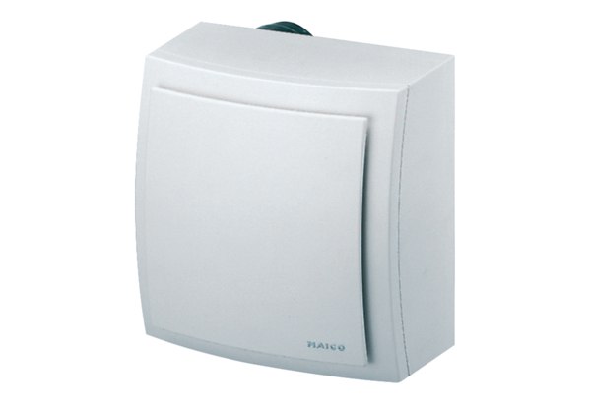Větrací prvek na povrch, protipožární Centro-E-APBObsah dodávky: 1 kusSortiment: B
Typové číslo: 0084.0185Výrobce: MAICO

